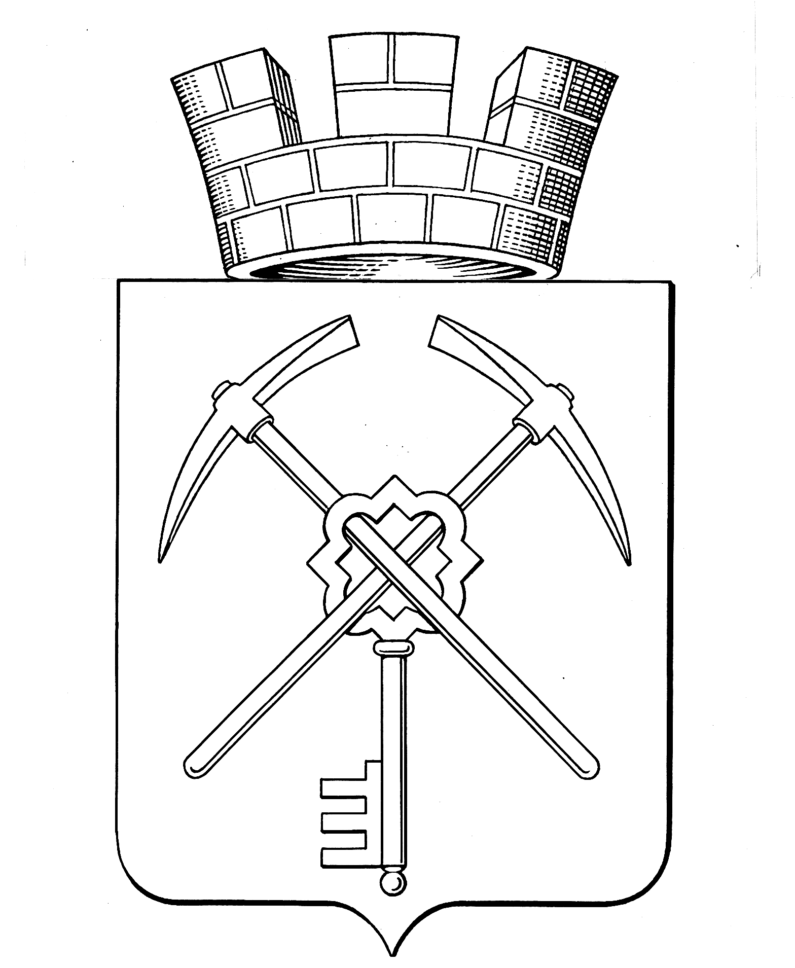

Тульская область

муниципальное образование город Щекино Щекинского района

СОБРАНИЕ ДЕПУТАТОВ

РЕШЕНИЕ
18 сентября 2019 года | № 17-76

О внесении изменений в Устав муниципального образования город Щекино Щекинского района

В целях приведения Устава муниципального образования город Щекино Щекинского района в соответствие с Федеральным законом от 06.10.2003 №131-ФЗ «Об общих принципах организации местного самоуправления в Российской Федерации», Собрание депутатов муниципального образования город Щекино Щекинского района,

РЕШИЛО:
1. Внести в Устав муниципального образования город Щекино Щекинского района следующие изменения:
1.1. В части 1 статьи 1 текст «(далее по тексту – муниципальное образование город Щекино)» заменить текстом «(далее по тексту – муниципальное образование г. Щекино).
1.2. В статье 2:
а) части 5-7 изложить в следующей редакции:
«5. Изменение границ муниципального образования г. Щекино, не влекущее отнесения территорий населенных пунктов к территориям других муниципальных образований, осуществляется с согласия населения, выраженного Собранием депутатов муниципального образования. В случае, если изменение границ муниципального образования г. Щекино влечет изменение границ муниципального образования Щекинский район, такое изменение границ осуществляется также с учетом мнения населения муниципального образования Щекинский район, выраженного Собранием представителей муниципального образования Щекинский район.
6. Объединение муниципального образования г. Щекино с одним и более муниципальными образованиями, не влекущее изменения границ иных муниципальных образований, осуществляется с согласия населения каждого из муниципальных образований, выраженного Собранием депутатов каждого из объединяемых муниципальных образований.»;
7. Разделение муниципального образования, влекущее образование двух и более муниципальных образований, осуществляется с согласия населения каждого из образуемых муниципальных образований, выраженного путем голосования, предусмотренного частью 3 статьи 24 Федерального закона от 06.10.2003 № 131-ФЗ «Об общих принципах организации местного самоуправления в Российской Федерации», либо на сходах граждан, проводимых в порядке, предусмотренном статьей 25.1 Федерального закона от 06.10.2003 № 131-ФЗ «Об общих принципах организации местного самоуправления в Российской Федерации».»;
б) дополнить частями 6.1 и 6.2 следующего содержания:
«6.1. Объединение муниципального образования г. Щекино с городским округом осуществляется с согласия населения муниципального образования г. Щекино и городского округа, выраженного Собранием депутатов муниципального образования и Собранием депутатов городского округа, а также с учетом мнения населения муниципального образования Щекинский район, выраженного Собранием представителей муниципального образования.
6.2. Объединение всех муниципальных образований, входящих в состав муниципального образования Щекинский район, осуществляется с согласия населения, выраженного Собраниями депутатов соответствующих муниципальных образований и Собранием представителей муниципального образования Щекинский район и влечет наделение вновь образованного муниципального образования статусом муниципального округа.».
в) дополнить частью 9 следующего содержания:
«9. Преобразование муниципального образования г. Щекино влечет создание вновь образованных муниципальных образований в случаях, предусмотренных частями 3, 3.1-1, 5 статьи 13 Федерального закона от 06.10.2003 № 131-ФЗ «Об общих принципах организации местного самоуправления в Российской Федерации».».
1.3. В части 1 статьи 7:
а) в пункте 21 после слов «территории, выдача» дополнить словами «градостроительного плана земельного участка, расположенного в границах муниципального образования г. Щекино, выдача»;
б) в пункте 39 текст «О государственном кадастре недвижимости» заменить текстом «О кадастровой деятельности».
1.4. Пункт 5 части 1 статьи 8 признать утратившим силу.
1.5. Часть 2 статьи 15.1 изложить в следующей редакции:
«2. Сход граждан, предусмотренный настоящей статьей, правомочен при участии в нем более половины обладающих избирательным правом жителей населенного пункта или муниципального образования г. Щекино.
В случае, если в населенном пункте отсутствует возможность одновременного совместного присутствия более половины обладающих избирательным правом жителей данного населенного пункта, сход граждан проводится поэтапно в срок, не превышающий одного месяца со дня принятия решения о проведении схода граждан. При этом лица, ранее принявшие участие в сходе граждан, на последующих этапах участия в голосовании не принимают.
Решение схода граждан считается принятым, если за него проголосовало более половины участников схода граждан.».
1.6. В части 4 статьи 19 слова «по проектам и вопросам» исключить.
1.7. В пункте 3 части 1 статьи 28 текст «частями 3, 5, 6.2, 7, 7.2» заменить текстом «частями 3, 3.1-1, 5, 7, 7.2».
1.8. В статье 29:
а) часть 5.1 дополнить текстом «, если иное не предусмотрено Федеральным законом от 06.10.2003 № 131-ФЗ «Об общих принципах организации местного самоуправления в Российской Федерации»;
б) дополнить частями 5.2, 5.3, 5.4, 5.5 следующего содержания:
«5.2. Проверка достоверности и полноты сведений о доходах, расходах, об имуществе и обязательствах имущественного характера, представляемых в соответствии с законодательством Российской Федерации о противодействии коррупции депутатом Собрания депутатов муниципального образования, проводится по решению Губернатора Тульской области в порядке, установленном Законом Тульской области.
5.3. При выявлении в результате проверки, проведенной в соответствии с частью 7.2 статьи 40 Федерального закона от 06.10.2003 № 131-ФЗ «Об общих принципах организации местного самоуправления в Российской Федерации», фактов несоблюдения ограничений, запретов, неисполнения обязанностей, которые установлены Федеральным законом от 25 декабря 2008 года № 273-ФЗ «О противодействии коррупции», Федеральным законом от 3 декабря 2012 года № 230-ФЗ «О контроле за соответствием расходов лиц, замещающих государственные должности, и иных лиц их доходам», Федеральным законом от 7 мая 2013 года № 79-ФЗ «О запрете отдельным категориям лиц открывать и иметь счета (вклады), хранить наличные денежные средства и ценности в иностранных банках, расположенных за пределами территории Российской Федерации, владеть и (или) пользоваться иностранными финансовыми инструментами», Губернатор Тульской области обращается с заявлением о досрочном прекращении полномочий депутата Собрания депутатов муниципального образования или применении в отношении указанного лица иной меры ответственности в орган местного самоуправления, уполномоченный принимать соответствующее решение, или в суд.
5.4. К депутату Собрания депутатов муниципального образования, представившему недостоверные или неполные сведения о своих доходах, расходах, об имуществе и обязательствах имущественного характера, а также сведения о доходах, расходах, об имуществе и обязательствах имущественного характера своих супруги (супруга) и несовершеннолетних детей, если искажение этих сведений является несущественным, могут быть применены меры ответственности, предусмотренные частью 7.3-1 статьи 40 Федерального закона от 06.10.2003 № 131-ФЗ «Об общих принципах организации местного самоуправления в Российской Федерации».
5.5. Порядок принятия решения о применении к депутату Собрания депутатов муниципального образования мер ответственности, указанных в части 7.3-1 статьи 40 Федерального закона от 06.10.2003 № 131-ФЗ «Об общих принципах организации местного самоуправления в Российской Федерации», определяется муниципальным правовым актом в соответствии с Законом Тульской области.».
1.9. Статью 31 дополнить частями 4.3, 4.4, 4.5, 4.6 следующего содержания:
«4.3. Проверка достоверности и полноты сведений о доходах, расходах, об имуществе и обязательствах имущественного характера, представляемых в соответствии с законодательством Российской Федерации о противодействии коррупции главой муниципального образования, проводится по решению Губернатора Тульской области в порядке, установленном Законом Тульской области.
4.4. При выявлении в результате проверки, проведенной в соответствии с частью 7.2 статьи 40 Федерального закона от 06.10.2003 № 131-ФЗ «Об общих принципах организации местного самоуправления в Российской Федерации», фактов несоблюдения ограничений, запретов, неисполнения обязанностей, которые установлены Федеральным законом от 25 декабря 2008 года № 273-ФЗ «О противодействии коррупции», Федеральным законом от 3 декабря 2012 года № 230-ФЗ «О контроле за соответствием расходов лиц, замещающих государственные должности, и иных лиц их доходам», Федеральным законом от 7 мая 2013 года № 79-ФЗ «О запрете отдельным категориям лиц открывать и иметь счета (вклады), хранить наличные денежные средства и ценности в иностранных банках, расположенных за пределами территории Российской Федерации, владеть и (или) пользоваться иностранными финансовыми инструментами», Губернатор Тульской области обращается с заявлением о досрочном прекращении полномочий главы муниципального образования или применении в отношении указанного лица иной меры ответственности в орган местного самоуправления, уполномоченный принимать соответствующее решение, или в суд.
4.5. К главе муниципального образования, представившему недостоверные или неполные сведения о своих доходах, расходах, об имуществе и обязательствах имущественного характера, а также сведения о доходах, расходах, об имуществе и обязательствах имущественного характера своих супруги (супруга) и несовершеннолетних детей, если искажение этих сведений является несущественным, могут быть применены меры ответственности, предусмотренные частью 7.3-1 статьи 40 Федерального закона от 06.10.2003 № 131-ФЗ «Об общих принципах организации местного самоуправления в Российской Федерации».
4.6. Порядок принятия решения о применении к главе муниципального образования мер ответственности, указанных в части 7.3-1 статьи 40 Федерального закона от 06.10.2003 № 131-ФЗ «Об общих принципах организации местного самоуправления в Российской Федерации», определяется муниципальным правовым актом в соответствии с Законом Тульской области.».
1.9. В пункте 12 части 1 статьи 33 текст «частями 3, 5, 6.2, 7, 7.2» заменить текстом «частями 3, 3.1-1, 5, 7, 7.2».
1.10. В пункте 11 части 3 статьи 38 текст «частями 3, 5, 6.2, 7, 7.2» заменить текстом «частями 3, 3.1-1, 5, 7, 7.2».
1.11. Часть 7 статьи 45 изложить в новой редакции:
«7. Проекты муниципальных правовых актов могут вноситься депутатами Собрания депутатов муниципального образования, главой муниципального образования, главой администрации муниципального образования, прокурором города Щекино, органами территориального общественного самоуправления, инициативными группами граждан в порядке правотворческой инициативы.
Порядок внесения проектов муниципальных правовых актов, перечень и форма прилагаемых к ним документов устанавливаются нормативным правовым актом органа местного самоуправления или должностного лица местного самоуправления, на рассмотрение которых вносятся указанные проекты.»;
1.12. в части 3 статьи 63 после слов «глава администрации муниципального образования,» дополнить словами «прокурор города Щекино,».
2. Настоящее решение опубликовать после его государственной регистрации в Управлении Министерства юстиции Российской Федерации по Тульской области в информационном бюллетене «Щекинский муниципальный вестник».
3. Настоящее решение вступает в силу со дня его официального опубликования.
4. Контроль за исполнением решения оставляю за собой.

Глава муниципального образования
город Щекино Щекинского района Ю.В. Савушкин

